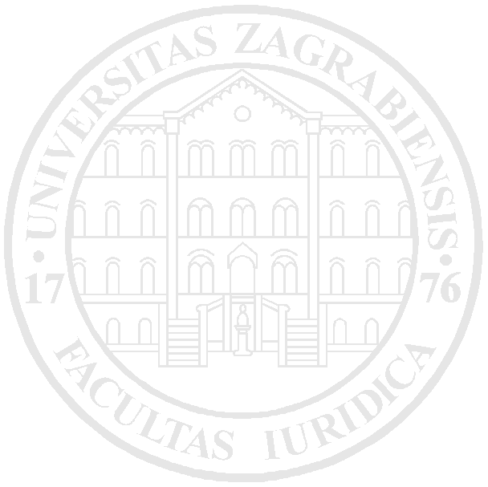

***P o z i v***

na proslavu 242. godišnjice

Pravnoga fakulteta Sveučilišta u Zagrebu

(1776. – 2018.)

Svečana sjednica

Dvorana I/1. kat, Trg Republike Hrvatske 14

utorak, 6. studenoga 2018. u 11,00 sati

Pozdravni govori

Dodjela priznanja studentima

****

Prigodni domjenak u prostoru dekanata

Prof. dr. sc. Igor Gliha, dekan